

Nieuwsbrief

Tennisclub Nieuwolda November 2014 Jaargang 12 Nr. 2

2014, een seizoen met een lach en twee tranen.

Zoals je van ons gewend bent ontvang je elk jaar aan het einde van het seizoen een laatste nieuwsbrief met een korte impressie van de activiteiten van het afgelopen jaar.

Deze nieuwsbrief is een andere dan alle anderen.
Het hoogtepunt van het seizoen 2014, het 100 jarig bestaan van TIOD, is overschaduwd door het overlijden van zowel Koos Keizer vlak voor, als Antje Köller vlak na het jubileum.

Op 6 juni 2014 is Koos Keizer (49) onverwacht overleden. Koos, partner van Marianne Busemann en vader van Daphne Keizer, was zelf geen lid van de vereniging maar door de bestuursfunctie van Marianne en door het vele tennissen van Daphne vaak op de baan.

Op 17 juni 2014 is ons bestuurslid Antje Köller (35) overleden. Antje was als bestuurslid de motor achter de nieuwsbrieven, de website, de prijzen bij de verschillende activiteiten en was een kei in organiseren. De complete organisatie van de jubileum activiteiten rustte op haar schouders, ze genoot ervan.

Het jubileum

14 juni 2014 hebben we het 100 jarig jubileum van TIOD gevierd.
Ondanks alles was het een prettige, ingetogen dag.

’s Middags hebben alle leden, gehuld in het 100-jaar TIOD t-shirt, meegedaan aan een clinic waarbij vooral de lol in het tennisspel de boventoon voerde. De beide trainers die de clinic gaven hadden zichtbaar zo’n plezier dat dit aanstekelijk werkte voor alle deelnemers en zeker ook voor het publiek.
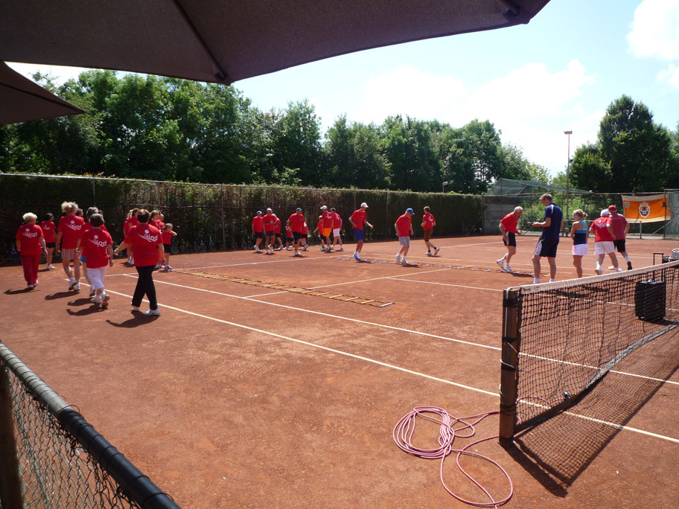
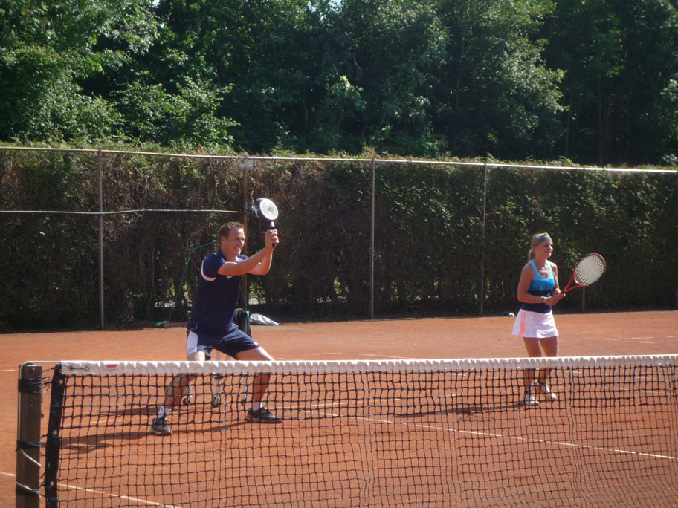
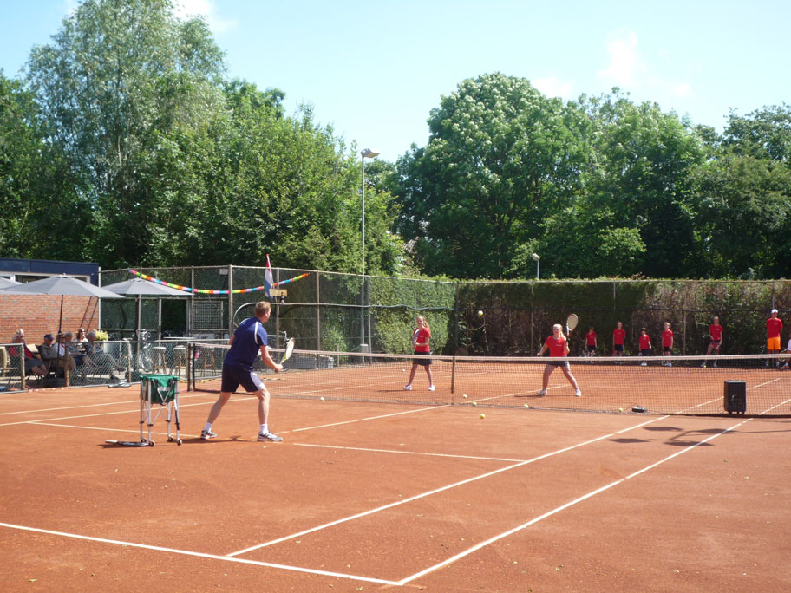

Na afloop van de clinic hebben we barbecue aangestoken, alle lekkers liet zich heerlijk smaken.
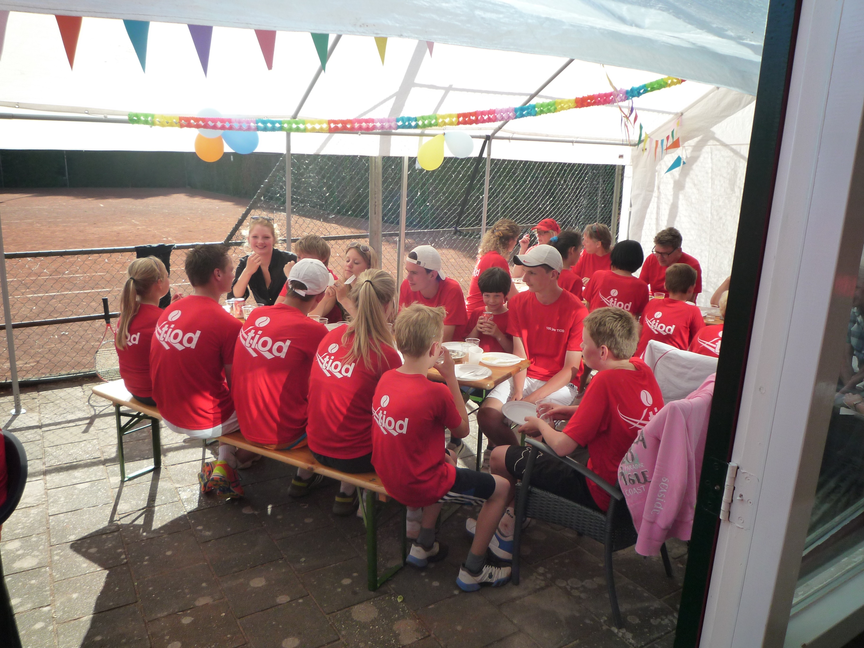
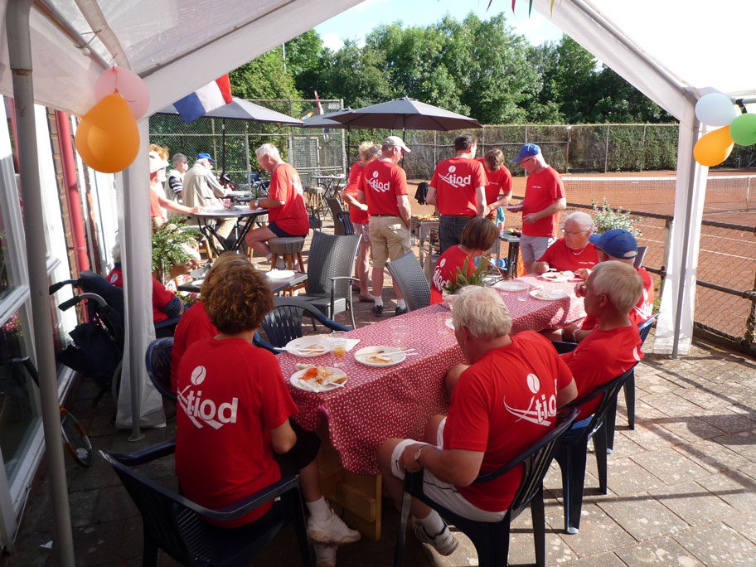
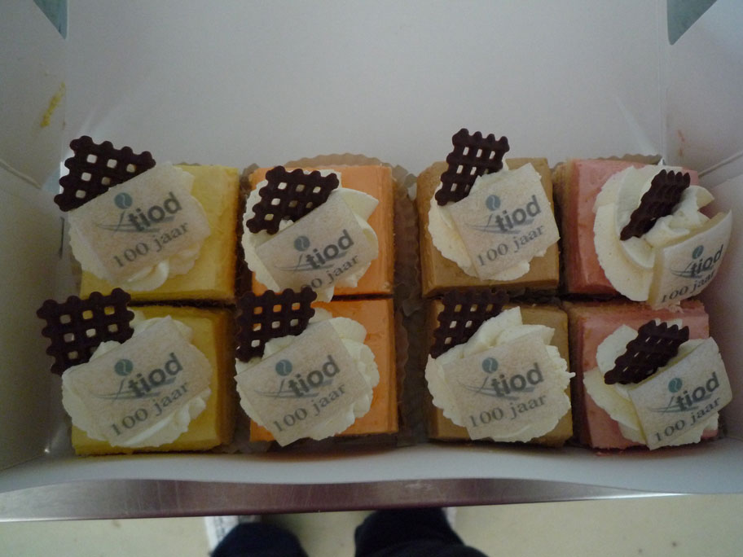

TIOD-leden onder elkaar

Als bestuur hebben we gekozen voor een jubileum door en voor onze eigen leden.
Natuurlijk hebben we de belangstelling van buitenaf zeker gewaardeerd!

Wim Leutscher, afgevaardigde van de KNLTB disctrict Groningen/Drenthe, heeft het officiële gedeelte voor zijn rekening genomen en ons als vereniging gefeliciteerd en een KNLTB-schild overhandigd die een mooie plaats aan de muur heeft gekregen.

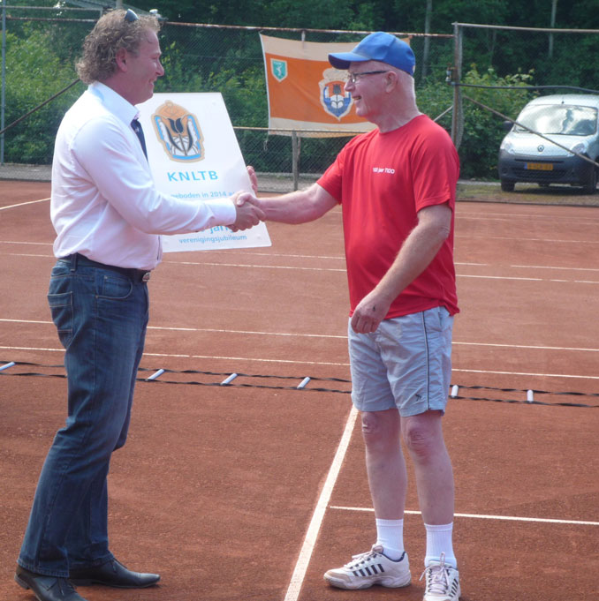
Marcel en Inge Smid uit Bad Nieuweschans kwamen spontaan langs om namens de vereniging de Kanonniers een bloemetje aan te bieden.

Van Mathieu van Schaik van tennisschool Smashing hebben we twee ballenraap-buizen gekregen vol met tennisballen. De buizen vallen zeer in de smaak bij de jongste kids tijdens de training: “dan hoef je niet meer te bukken!”.

Onze trainer Vincent Goldenstein was samen met zijn dochter aanwezig om de vorderingen van de TIOD-leerlingen te bekijken en de sfeer tijdens het jubileum te proeven. In het tweede rondje van de clinic hebben ze gezellig meegedaan.

Herinnering

We zullen Koos en Antje niet vergeten en in de toekomst missen bij de activiteiten.
Toch denken we ook met een goed gevoel terug aan het TIOD-100 jaar jubileum.
100 jaar is niet niks en het was goed deze dag te vieren met de grote groep TIOD-leden!

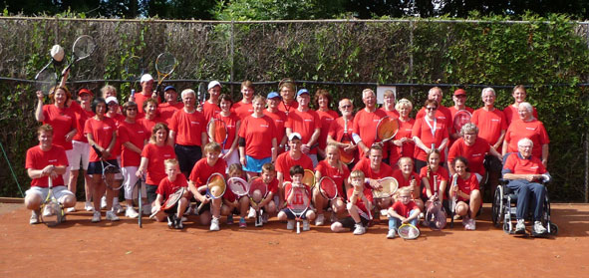

Schooltennis april 2014.
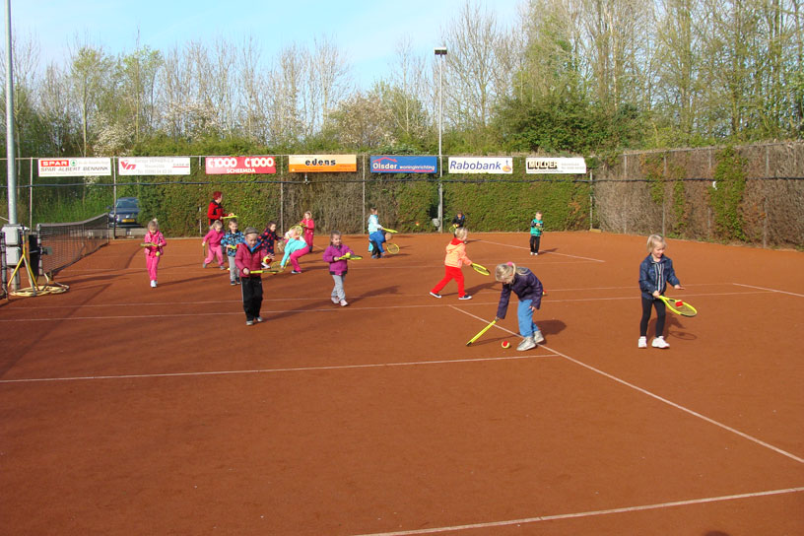
In april hebben we alle groepen van OBS Letterwies ontvangen op de tennisbaan voor een lesje tennis ipv gymnastiek. Het weer speelde mee en onder leiding van onze trainer Vincent Goldenstein hebben alle kinderen flink hun best gedaan. Er zijn nog niet direct nieuwe jeugdleden uit voorgekomen maar wie weet in de toekomst.
Het was hoe dan ook een leuke dag, voor herhaling vatbaar.

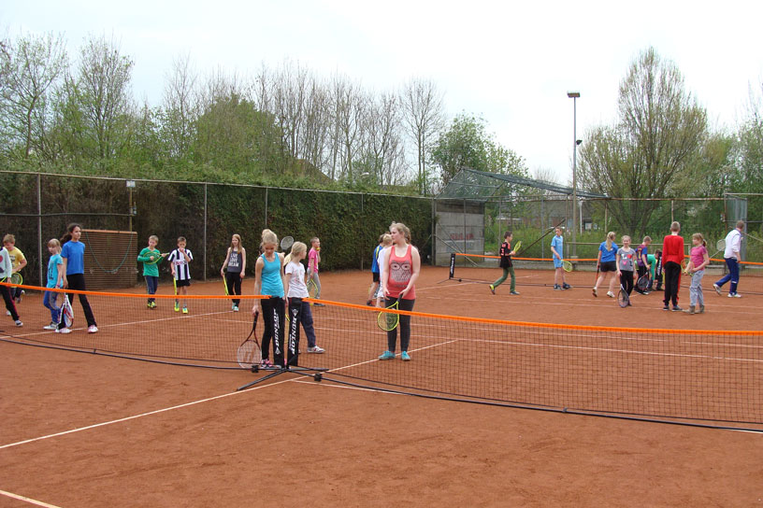

KNLTB competitie
In de KNLTB competitie had TIOD dit jaar 2 deelnemende teams die mooie wedstrijden hebben laten zien. Het damesdubbel team op donderdag had het dit jaar in de 2e klasse wat lastiger dan vorig jaar. Met een 6e plaats in de poule heeft dit team wel een plek in de 2e klasse weten te behouden.
Het gemengde jeugdteam op zondag heeft dit jaar in de 1e klasse gespeeld en ondanks een aantal blessures toch een nette 3e plaats behaald.

OGTB Voorjaarsjeugdcompetitie
Lucia Dijks, Shiva Dijks en Geerdine Waalkens hebben meegedaan aan de OGTB voorjaarsjeugdcompetitie op vijf zondagochtenden in april in mei. Lucia heeft haar wedstrijden in Woldendorp en Wagenborgen gespeeld. Shiva en Geerdine zijn in Winschoten geweest voor hun wedstrijden. Ze waren alle drie enthousiast over de wedstrijden. Winst of verlies, door veel te spelen leer je steeds beter tennissen!

OGTB 35+ Competitie
Dit jaar heeft er één 35+ team meegedaan in de OGTB competitie. De wedstrijden zijn in onderling overleg met de tegenstanders op een aantal avonden gespeeld. TIOD was dit jaar in een sterke poule ingedeeld en heeft de wedstrijden gespeeld tegen Sla Raak, Woldendorp en de Kanonniers. Na een 6-tal leuke sportieve en vooral gezellige avonden werd een eervolle 4e plaats bereikt.

De ABIANT - Oost Groninger Tenniskampioenschappen 2014
Niet alleen TIOD had in 2014 een jubileum, ook de Oost Groninger Tennisbond OGTB had wat te vieren en wel het 90-jarig bestaan. In juni is een groot toernooi georganiseerd waarbij de wedstrijden op de 19 parken van de OGTB-verenigingen waren gepland. Door de roerige weken in juni heeft TIOD deze keer geen wedstrijden op het park laten spelen. Wel waren er een groot aantal TIOD-deelnemers die her en der hun wedstrijden hebben gespeeld, ook op parken waar de spelers wellicht nog niet eerder waren geweest. Dat is natuurlijk ook de charme van deze opzet. Meedoen is belangrijker dan winnen, toch hoort aan het einde van de week de prijsuitreiking erbij en de volgende TIOD-spelers mochten na afloop met een prijs naar huis:
HE5/6: 2e plaats Albert Waalkens.
HE7: 1e plaats Raymon Oord.
HE8: 1e plaats Willem vd Laan (uit Winschoten maar ook een beetje van TIOD)
Groen veld jeugd: 2e plaats Geerdine Waalkens
GD samen speelsterkte 14 en hoger: 1e plaats Quirijn Oord (samen met Nina Kuiper uit Winschoten)

De eerste week van september 2014
De eerste week van september was een hele drukke. Hier kwamen jubileum-activiteiten van zowel TIOD - 100 jaar als van OGTB - 90 jaar samen.
TIOD was de organisator van de Oldambtster Tenniskampioenschappen 2014.
OGTB had een viertal clinics onder leiding van Jacco Eltingh en Paul Haarhuis georganiseerd.
Door goed overleg tussen de beide organisaties is het weekend van 6 en 7 september 2014 prima verlopen.

TIOD-100 jaar: Oldambtster Tenniskampioenschappen 2014
Dit jaar is voor de tweede keer de Oldambtster Tenniskampioenschappen georganiseerd. Nadat vorig jaar TC Ready de organisatie op zich had genomen was dit jaar TIOD aan de beurt ivm haar 100-jarig bestaan.

De Oldambtster Tenniskampioenschappen is een open KNLTB toernooi waaraan alleen leden van tennisverenigingen in het Oldambt kunnen deelnemen (Amor Beerta, Kanonniers Bad Nieuweschans, Nieske Meppers Midwolda, Sla Raak Winschoten, TC Ready Scheemda en TIOD Nieuwolda).
Een open toernooi kent geen leeftijdsgrenzen, iedereen die speelt op groot veld kan aan dit toernooi meedoen, de indeling is op basis van speelsterkte.

De poule-wedstrijden zijn op de verschillende parken in de gemeente Oldambt gespeeld, de finale’s zijn allemaal op zondag 7 september in Nieuwolda gespeeld. Het was een beetje passen en meten met twee banen maar alle wedstrijden zijn keurig uitgespeeld waarbij het wachten geen straf was omdat men op elk moment van de dag kon genieten van de leuke finale wedstrijden.
Door een groot aanbod van allerlei lekkere hapjes en drankjes is het inwendige van de mens ook goed aan zijn trekken gekomen. Kortom het was een hele intensieve maar zeker leuke afsluiting van het TIOD-100 jaar jubileum.

In de volgende categorieën konden TIOD winnaars met de prijzen naar huis gaan:
HE7: 1e Raymon Oord
HE7: 2e Wietse Schut
DD8: 1e plaats Margot Waalkens en Geerdine Waalkens
GD7: 1e plaats Quirijn Oord (samen met Nina Kuiper uit Winschoten)
DD7: 1e plaats Jenny Waalkens en Margot Waalkens
HD7: 1e plaats Quirijn Oord en Willem van der Laan
GD6: 1e plaats Marianne Busemann (samen met Marcel Smid uit Bad Nieuweschans)
HD6: 1e plaats Albert Waalkens en Waalko Waalkens.

OGTB-90 jaar: Clinics van Paul Haarhuis en Jacco Eltingh
6 en 7 september heeft de Oost Groninger Tennisbond in het kader van haar 90-jarig bestaan een vier-tal clinics georganiseerd in Bellingwolde, Scheemda, Beerta en Harkstede. Deze clinics werden gegeven door Paul Haarhuis en Jacco Eltingh geholpen door vrijwilligers. Een groot aantal TIOD-leden heeft hieraan meegedaan. Een super ervaring waarbij naast het zelf tennissen na afloop genoten kon worden van een leuke demonstratie-wedstrijd.
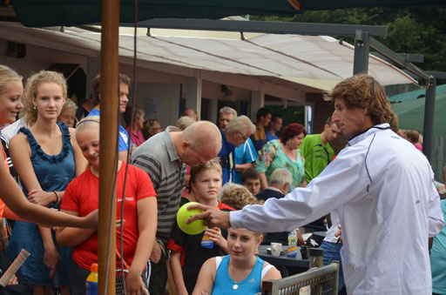
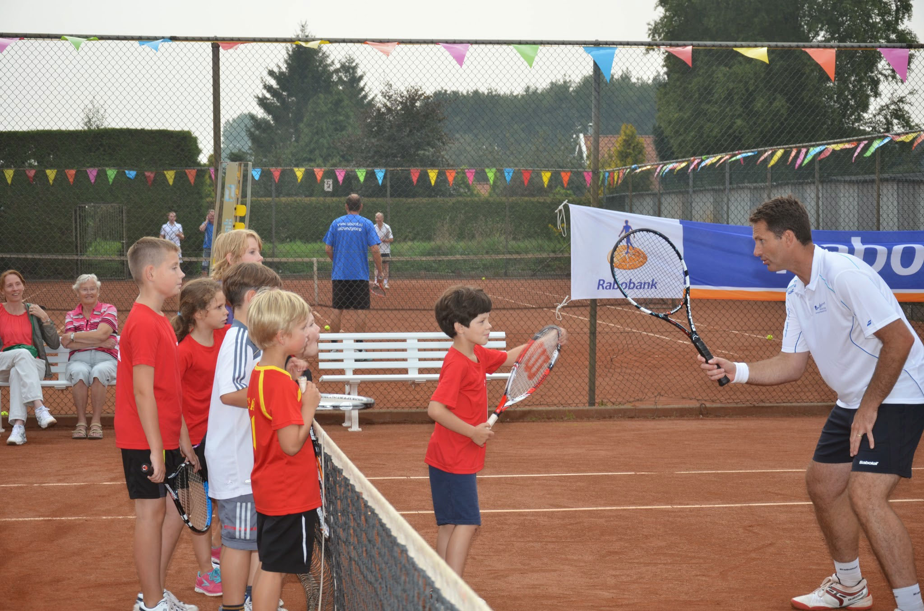

Afsluiting seizoen
Zondag 26 oktober hebben we onder het genot van een hapje en een drankje het seizoen afgesloten met een middag tossen. De ochtend was voor de jongste kinderen die zich aan het einde van het uurtje tennissen de poffertjes lekker lieten smaken.
Het mooie weer houdt op dit moment nog steeds aan, er kan getennist worden zolang de netten op de banen hangen. Worden de banen onbespeelbaar, dan gaan de netten eraf en zullen de banen tot ca. eind maart gesloten zijn.

Website
Bij het beheer van de website zullen we Antje ook missen. De website moest helemaal vanaf het begin worden opgebouwd. Waalko heeft sinds dit jaar het vak informatica op school en kon het geleerde direct in praktijk brengen. De nieuwe website is inmiddels in de lucht: www.tiodnieuwolda.nl

Training
Afgelopen jaar was Vincent Goldenstein van Smashing onze trainer. Door de vele positieve reacties van de spelers en de wens van TIOD om een aantal jaren dezelfde trainer voor de groepen te hebben, zal Vincent ook het komend jaar onze trainingen verzorgen.

Agenda voor de winterperiode
Voor de winterperiode hebben we de volgende activiteiten in petto:
Januari – nieuwjaarsborrel
Februari/maart – jaarvergadering
Februari/maart – middag tennissen in een tennishal (waarschijnlijk Hoogezand)

